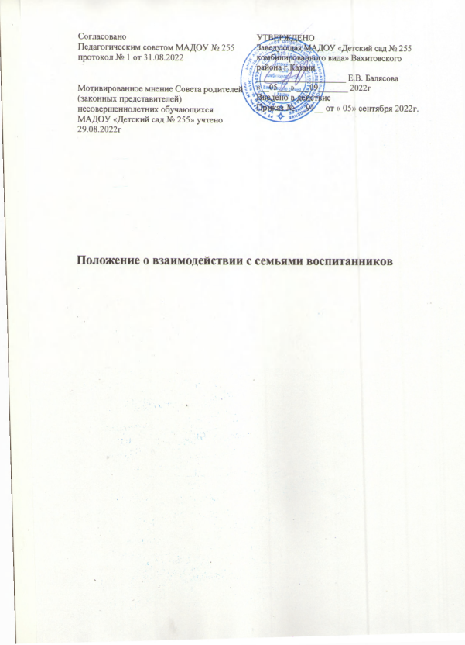  Согласовано  Педагогическим советом МАДОУ № 255  протокол № 1 от 31.08.2022  Мотивированное мнение Совета родителей (законных представителей) несовершеннолетних обучающихся МАДОУ «Детский сад № 255» учтено  29.08.2022г | УТВЕРЖДЕНО  Заведующая МАДОУ «Детский сад № 255 комбинированного вида» Вахитовского района г.Казани  _____________________ Е.В. Балясова  «__05___» ___09_______ 2022г  Введено в действие  Приказ № __94__ от « 05» сентября 2022г.

Положение о взаимодействии с семьями воспитанников

1. Общие положения
1.1. Настоящее Положение разработано для Муниципального автономного дошкольного образовательного учреждения « Детский сад № 255 комбинированного вида» Вахитовского района г. Казани и является локальным нормативным актом МАДОУ и вводится в целях организации новых форм работы с родителями ( законными представителями )детей, вовлечение их в единое пространство детского развития в детском саду.
1.2. Настоящее Положение разработано в соответствии со следующими нормативно-правовыми актами:
- Федеральным законом от 29.12.2012 №273-ФЗ «Об образовании в Российской Федерации» в редакции от 25 июля 2022 года;
- Статьей 63 Семейного Кодекса РФ (в ред. Федерального закона от 02.07.2013 № 185- ФЗ);
- Приказом Минобрнауки РФ от 17.10.2013 №1155 «Об утверждении федерального государственного образовательного стандарта дошкольного образования» с изменениями на 21.01.2019г;
- Приказом Министерства Просвещения РФ от 31.07.2020 №373 «Об утверждении порядка организации и осуществления образовательной деятельности по основным общеобразовательным программам –образовательным программам дошкольного образования»;
-Уставом МАДОУ «Детский сад №255».
1.3. Настоящее Положение определяет цели, задачи, принципы взаимодействия МАДОУ с семьями воспитанников, в том числе с семьями детей с ОВЗ, определяет формы и методы данной деятельности.
1.4.Взаимодействие педагогов с семьями воспитанников проходит в рабочее время.
2. Цель и задачи взаимодействия МАДОУ с семьями воспитанников
2.1. Цель: реализация основного принципа дошкольного образования: сотрудничества Организации с семьей.
2.2. Задачи:
2.2.1. Объединение обучения и воспитания в целостный образовательный процесс на основе духовно-нравственных и социокультурных ценностей и принятых в обществе правил и норм поведения в интересах семьи;
2.2.2 Обеспечение психолого-педагогической поддержки семьи и повышения компетентности родителей (законных представителей) в вопросах развития и образования, охраны и укрепления здоровья детей;
2.2.3. Оказание помощи родителям (законным представителям) в воспитании детей, охране и укреплении их физического и психического здоровья, в развитии индивидуальных способностей и необходимой коррекции нарушений их развития.
2.2.4. Взаимодействие с родителями (законными представителями) по вопросам образования ребенка, непосредственного вовлечения их в образовательную деятельность, в том числе посредством создания образовательных проектов совместно с семьей на основе выявления потребностей и поддержки образовательных инициатив семьи.
2.2.5. Создание возможностей для обсуждения с родителями (законными представителями) детей вопросов, связанных с реализацией образовательных программ дошкольного образования, реализуемых в МАДОУ.
3. Организация работы с родителями ДОО.
3.1. Мероприятия по реализации цели и задач взаимодействия МАДОУ с семьями воспитанников планируются на основе согласования результатов мониторинга ожиданий и запросов родительского сообщества и требований действующего законодательства сфере дошкольного образования.
3.2. В качестве методов мониторинга ожиданий и запросов родительского сообщества используются:
- социологический опрос;
- анкетирование;
- беседа.
3.3. По итогам согласования результатов мониторинга ожиданий и запросов родительского сообщества и требований действующего законодательства дошкольного образования производится планирование работы с родителями.
3.4. Планирование производится на следующих уровнях:
- планирование работы с родителями в рамках разработки основных и адаптированной образовательных программ дошкольного образования, реализуемых в ДОУ;
- планирование работы с родителями в рамках перспективного планирования педагогов и специалистов;
- планирование работы с родителями в рамках календарно-тематического
планирования.
3.5. Планирование производится с участием родителей (законных представителей).
Мнение родителей учитывается при разработке части образовательной Программы ДОО, формируемой участниками образовательных отношений с учётом образовательных дошкольного образования производится планирование работы с родителями.
3.6. Родители участвуют в обсуждении проектов образовательных Программ ДОО, которые вывешиваются на официальном сайте образовательной организации, для их общественной экспертизы всеми заинтересованными сторонами образовательного процесса, посредством интерактивных форм, встроенных в официальный сайт образовательной организации.
3.7. В процессе принятия образовательных Программ ДОО проводится общее
родительское собрание, в ходе которого родителей знакомят с проектом образовательной программы, ее краткой презентацией, организуется открытая дискуссия по содержанию и формам реализации образовательных Программ ДОО, по итогам которой в проекты образовательных Программ ДОО могут быть внесены изменения и дополнения.
3.8. В целях внутрифирменного контроля за качеством образования, проводится углубленный мониторинг эффективности реализации образовательных Программ ДОО в сфере взаимодействия с родителями.
3.9. В целях повышения компетентности родителей проводится консультативная поддержка родителей (законных представителей) по вопросам образования и охраны здоровья детей, в том числе инклюзивного образования (в случае его организации);
3.10. В целях повышения практической компетентности родителей (законных
представителей) по вопросам образования и охраны здоровья детей проводятся ряд мероприятий, направленных на повышение родительской активности в рамках совместных детско-родительских проектов. Для чего используются следующие формы работы:
совместные творческие выставки, организация и участие в детско-родительских спортивных и творческих соревнованиях, конкурсах, днях открытых дверей, открытые мероприятия, семейные мастер-классы, проектная деятельность.
3.11. В целях реализации права родителей на участие в управлении ДОО организуются:
родительский комитет Образовательной организации, Общее собрание родителей, представители родителей входят в Совет образовательного учреждения, участвуют в контролирующих комиссиях и советах (например, в Совете по питанию, Экспертном совете по инновационной деятельности и т.д.).
3.12. В целях оказания консультативной помощи организуется традиционное
консультирование родителей (законных представителей) педагогами и специалистами образовательной организации.
4. Обязательства Организации в рамках взаимодействия с родителями ДОО
4.1. Информировать родителей (законных представителей) относительно целей дошкольного образования, общих для всего образовательного пространства Российской Федерации в контексте ФГОС ДО, на основе требований к результатам освоения основной образовательной программы дошкольного образования. Знакомить родителей (законных представителей) с реализуемыми образовательными программами ДО, лицензией, Уставом, правилами внутреннего распорядка для воспитанников и другими локальными актами, регламентирующими образовательный процесс и взаимодействие с семьей.
4.2. Обеспечить открытость дошкольного образования, посредством организации официального сайта образовательной организации и информационных стендов в ДОО.
4.3. Создавать условия для участия родителей (законных представителей) в образовательной деятельности.
• поддерживать родителей (законных представителей) в воспитании детей, охране и укреплении их здоровья;
• обеспечивать вовлечение семей в образовательную деятельность, в том числе посредством создания образовательных проектов совместно с семьёй на основе выявления потребностей и поддержки образовательных инициатив семьи;
• создавать условия для взрослых по поиску, использованию материалов,
обеспечивающих реализацию Программы, в том числе в информационной среде, а также для обсуждения с родителями (законными представителями) детей вопросов, связанных с реализацией Программы.
4.3. Реализовывать адаптированную образовательную программу дошкольного образования и основную образовательную программу дошкольного образования с комплексом санитарно-гигиенических, оздоровительных и профилактических мероприятий и процедур только с информированного согласия родителей (законных представителей).
4.4. Проводить психологическую диагностику развития ребенка только с согласия его родителей (законных представителей).
4.5. Информировать родителей (законных представителей) о проводимых в
образовательной организации мониторингов, исследований в рамках реализации образовательных программ и инновационной деятельности образовательной организации.
4.6. Предоставлять родителям (законным представителям) условия для защиты своих интересов. Обеспечивать функционирование Комиссии по урегулированию споров между участниками образовательных отношений.
4.7. Выявлять неблагополучные семьи в образовательной организации и оказывать им социальную поддержку в установленном законом порядке.
5. Направления работы по вовлечению родителей в единое пространство ДОО
• Консультативное – оказание консультативной поддержки родителям.
• Проектное – организация совместных проектов и других интерактивных форм вовлечения родителей в единое пространство ДОО.
• Информационное – обеспечение информационной открытости образовательной организации.
• Социальное – социальная поддержка неблагополучных семей.
• Управленческое – вовлечение родителей в самоуправление ДОО и общественный контроль за качеством образовательных услуг, оказываемых ДОО.
6. Принципами взаимодействия с родителями ДОО:
6.1. Доброжелательный стиль общения педагогов с родителями.
6.2. Индивидуальный подход.
Работа с родителями (законными представителями) должна учитывать их
индивидуальные интересы и потребности.
6.3. Сотрудничество.
Организация консультативной и методической поддержки семьи должна строится на принципах равноправного партнерства, сотрудничества.
Образовательная организация должна предоставить родителям информационную поддержку в сфере вопросов дошкольного образования, но выбор воспитательного решения, образовательного маршрута остается за родителем.
6.4. Позитивный имидж.
Сотрудникам образовательного учреждения следует поддерживать позитивный имидж образовательной организации в родительской среде.
6.5. Динамичность.
Детский сад должен оперативно реагировать на изменения социального состава родителей, их образовательные потребности и воспитательные запросы. В зависимости от этого должны меняться формы и направления работы детского сада с семьей.
6.6. Приоритет качества над количеством.
Главным критерием работы с родителями должно быть не количество проводимых мероприятий, а качество их подготовки.
7. Критерии оценки эффективности работы ДОУ с семьей.
7.1. Оценка эффективности взаимодействия МАДОУ с семьями воспитанников осуществляется на основе результатов контроля за эффективностью реализации основных и адаптированной образовательных программ дошкольного образования.
7.2. Критериями эффективности работы ДОУ с семьей являются:
• Изменение характера вопросов родителей к воспитателям, руководителю ДОУ, как показатель роста педагогических интересов, знаний о воспитании детей в семье, желание их совершенствовать.
• Рост посещаемости родителями мероприятий по педагогическому просвещению, стремление родителей анализировать собственный опыт и опыт других родителей.
• Проявление у родителей осознанного отношения к воспитательной деятельности, стремление к пониманию ребенка, анализу своих достижений и ошибок, использование родителями педагогической литературы, участие родителей в объединениях, семейных конкурсах, праздниках, субботниках, организуемых в ДОУ. Осознание взрослыми членами семьи не только практической, но и воспитательной значимости их помощи ДОУ в педагогической деятельности.
• Положительное общественное мнение родителей об образовании дошкольников в ДОУ.
8. Контроль
8.1. Координатором внутренних и внешних взаимодействий детского сада и партнерства с ДОУ является Педагогический совет, постоянный коллегиальный орган управления, в работе которого могут участвовать представители родительской общественности, работники детского сада, представители от Учредителя.
8.2. Совместное выполнение основных направлений развития МАДОУ.
8.3. Поддержка общественных инициатив по совершенствованию и гармоничному развитию воспитанников МАДОУ.
9. Заключительные положения.
9.1.Настоящее Положение о взаимодействии с семьями воспитанников является локальным нормативным актом, принимается Педагогическим советом МАДОУ № 255, согласуется с родительским комитетом и утверждается (вводится в действие) приказом заведующего МАДОУ № 255.
9.2. Все изменения и дополнения, вносимые в настоящие Правила, оформляются в письменной форме в соответствии с действующим законодательством Российской Федерации.
9.3. Положение принимается на неопределенный срок. После принятия данного Положения (или изменений и дополнений отдельных пунктов и разделов) в новой редакции предыдущая редакция автоматически утрачивает свою силу.

